ΑΡΧΙΚΗ ΣΕΛΙΔΑ, LOG IN & SIGN UP



Εδώ βλέπουμε την αρχική σελίδα της εφαρμογής μας ¨AgroMate¨. Ο χρήστης επιλέγει είτε να συνδεθεί σε ήδη υπάρχοντα

λογαριασμό, είτε να εγγραφεί στην εφαρμογή σε περίπτωση που δεν διαθέτει λογαριασμό.

Επίσης, στην κάτω δεξιά εικόνα που αφορά την σελίδα εγγραφής, έχουμε συμπεριλάβει ένα

checkbox, ώστε το σύστημα να αναγνωρίζει αν ο χρήστης είναι αγρότης ή γεωπονικό

κατάστημα.

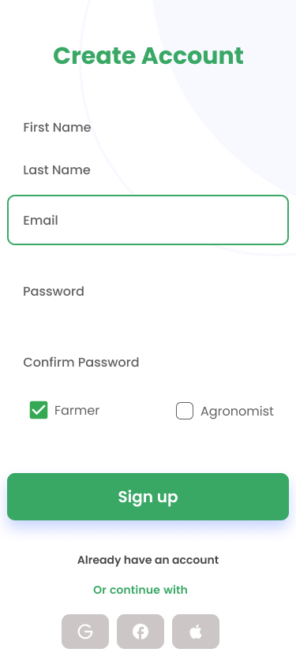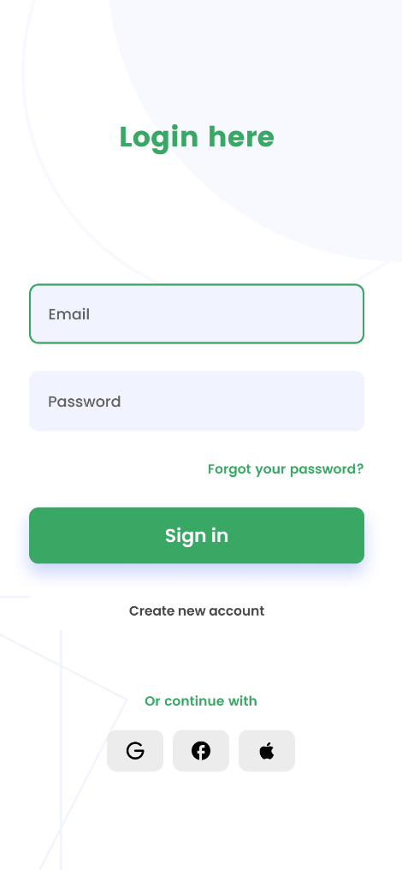

ΤΑ ΜΕΝΟΥ ΤΟΥ ΑΓΡΟΤΗ & ΤΟΥ ΚΑΤΑΣΤΗΜΑΤΟΣ

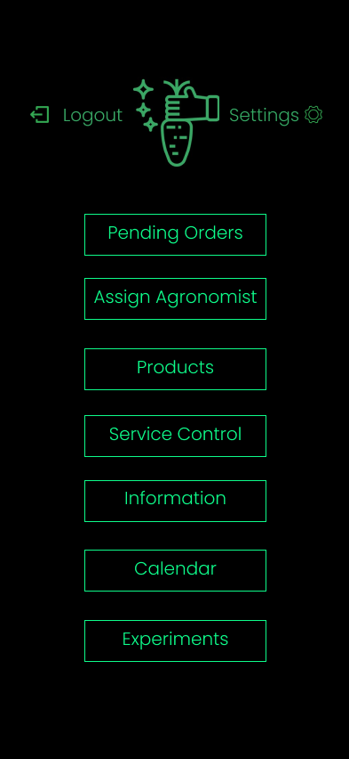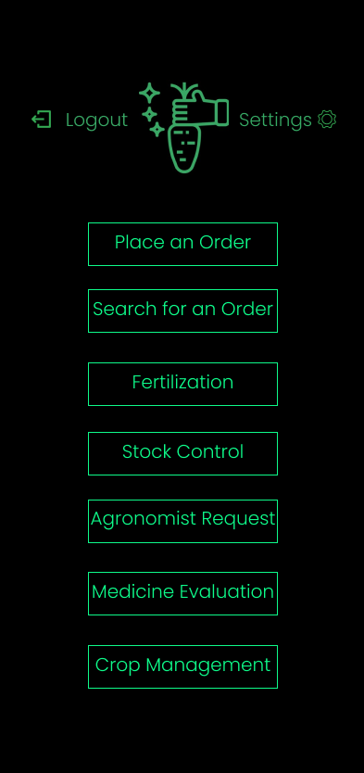

Αυτή είναι η σελίδα που εμφανίζεται στον αγρότη μόλις συνδεθεί στο λογαριασμό του.

Εμφανίζονται όλες οι διαθέσιμες επιλογές που μπορεί να εκτελέσει ο αγρότης.

Αυτή είναι η σελίδα που

εμφανίζεται γεωπονικό κατάστημα μόλις συνδεθεί στο λογαριασμό του. Εμφανίζονται όλες οι

διαθέσιμες επιλογές που μπορεί να εκτελέσει το κατάστημα.

ΑΓΡΟΤΗΣ ΚΑΝΕΙ ΜΙΑ ΠΑΡΑΓΓΕΛΙΑ

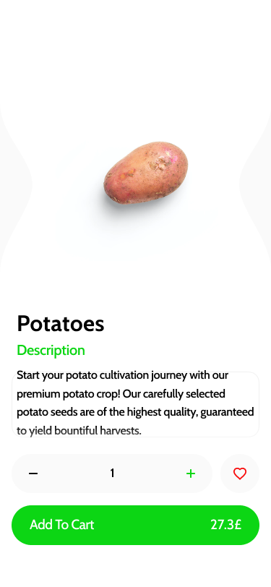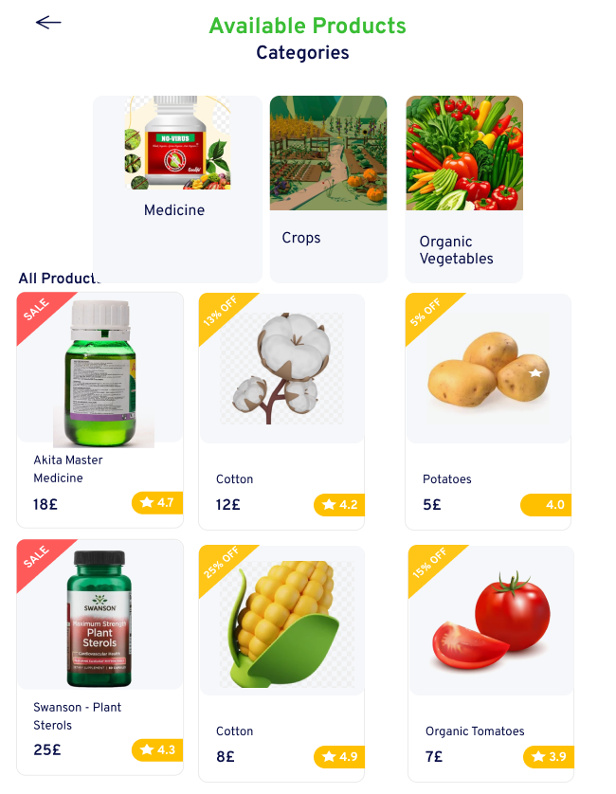

Εδώ έχουμε την διαδικασία που

ακολουθείται όταν ο αγρότης επιθυμεί να κάνει μια παραγγελεία.

Αρχικά, επιλέγει το προϊόν που θέλει,

έπειτα μεταφέρεται στην σελίδα ¨Add to Cart¨ και βάζει την ποσότητα προϊόντος που θέλει και τελικά μεταφέρεται στην

σελίδα ¨Your Cart¨, όπου βλέπει τη σύνοψη της παραγγελίας και επιλέγει και τον τρόπο πληρωμής.

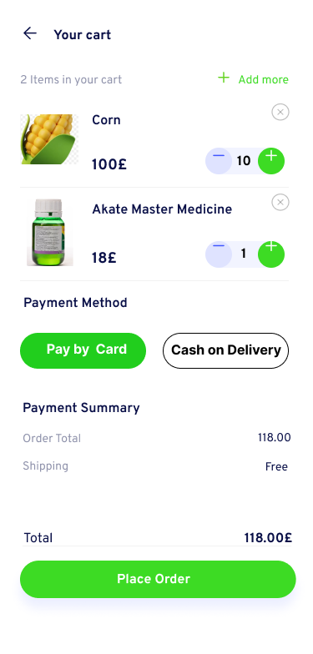

ΑΓΡΟΤΗΣ ΑΝΑΖΗΤΑ ΜΙΑ ΠΑΡΑΓΓΕΛΙΑ

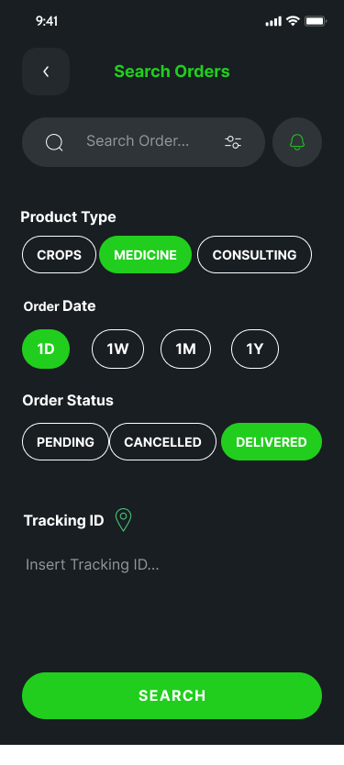

Εδώ ο αγρότης μπορεί να ψάξει για μια παραγγελία που έχει κάνει. Τα φίλτρα

αναζήτησης είναι ο τύπος του προϊόντος, η ημερομηνία της παραγγελίας, το

στάδιο που βρίσκεται και το

αναγνωρηστικό παρακολούθησης.

ΑΞΙΟΛΟΓΗΣΗ ΦΑΡΜΑΚΟΥ

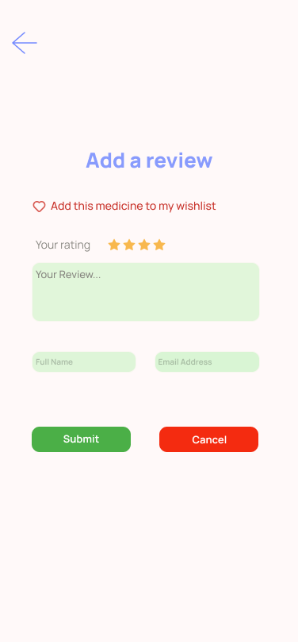

Εδώ εμφανίζεται η σελίδα ¨Αξιολόγηση Φαρμάκου¨. Ο χρήστης μπορεί να

προσθέσει το φάρμακο στο wishlist του, να βαθμολογήσει το προϊόν με μέγιστο τα 5 αστέρια και να γράψει

λεπτομέρειες σχετικά με το προϊόν.

Επίσης, παρέχει το όνομα και το email του.

ΣΕΛΙΔΑ ΚΑΛΛΙΕΡΓΕΙΑ

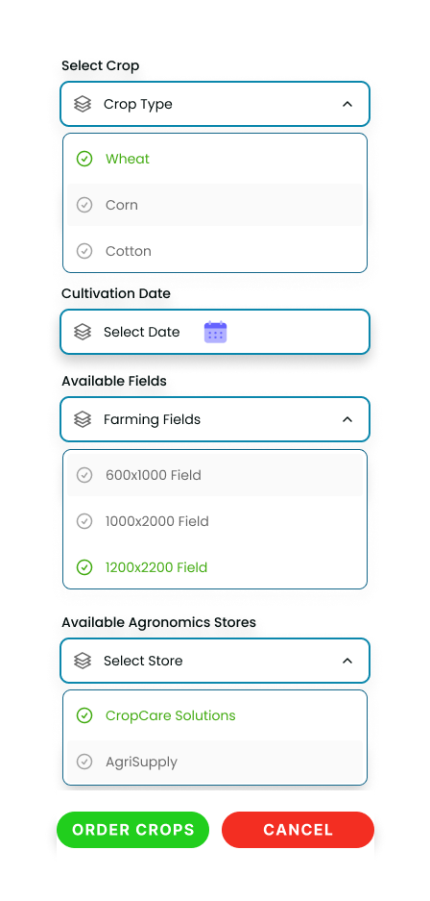

Εδώ έχουμε την σελίδα

¨Καλλιέργειας¨. Ο αγρότης επιλέγει το είδος του σπόρου που θέλει να

φυτέψει, έπειτα επιλέγει την

ημερομηνία έναρξης της καλλιέργειας και το σύστημα του εμφανίζει τα

διαθέσιμα χωράφια που μπορεί να

χρησιμοποιήσει για την καλλιέργεια. Τέλος, το σύστημα του εμφανίζει τα καταστήματα που διαθέτουν τον σπόρο που θέλει να καλλιεργήσει,

ώστε να τον παραγγείλει.

ΑΓΡΟΤΗΣ ΚΑΝΕΙ ΑΙΤΗΜΑ ΓΙΑ ΓΕΩΠΟΝΟ

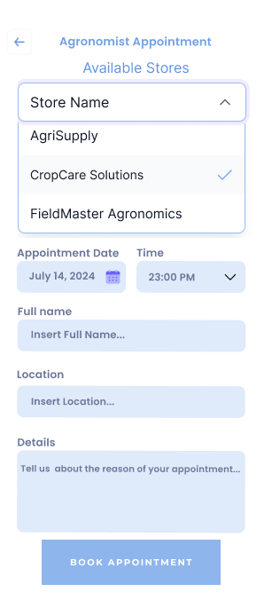

Εδώ έχουμε την σελίδα όπου ο αγρότης μπορεί να κλείσει ραντεβού με γεωπόνο.

Διαλέγει ένα από τα διαθέσιμα

καταστήματα, τα οποία διαθέτουν γεωπόνους, καταχωρεί την ημερομηνία του ραντεβού που επιθυμεί και δίνει την τοποθεσία της φάρμας και το όνομα του. Τέλος, γράφει τον λόγο που θέλει να κλείσει το ραντεβού με τον γεωπόνο.

ΕΛΕΓΧΟΣ ΑΠΟΘΕΜΑΤΟΣ

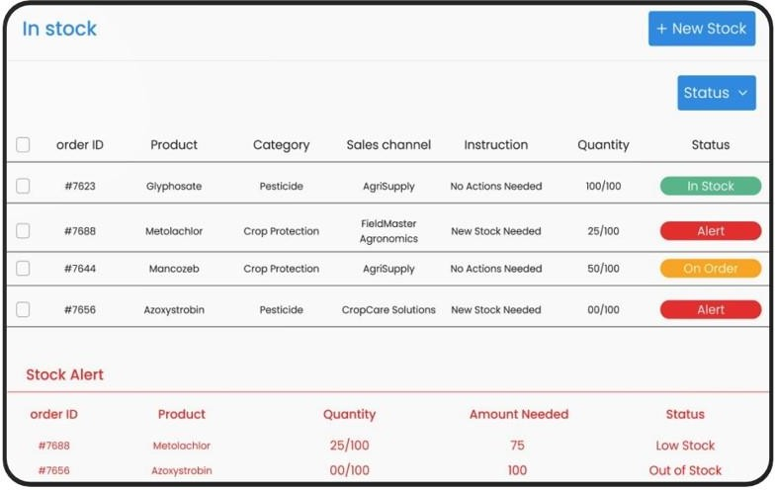

Εδώ έχουμε την σελίδα ¨Ελέγχου Αποθέματος¨. Εμφανίζονται οι λεπτομέρεις των φαρμάκων(κατηγορία, κατάστημα προέλευσης, ποσότητα φαρμάκου,

αναγνωρηστικό προϊόντος, όνομα προϊόντος) και οι ειδοποιήσεις του συστήματος σχετικά με το απόθεμα. Όταν έχουμε λίγο απόθεμα το σύστημα προτείνει στον αγρότη την ποσότητα που πρέπει να αγοράσει.

ΑΝΑΘΕΣΗ ΓΕΟΠΟΝΟΥ

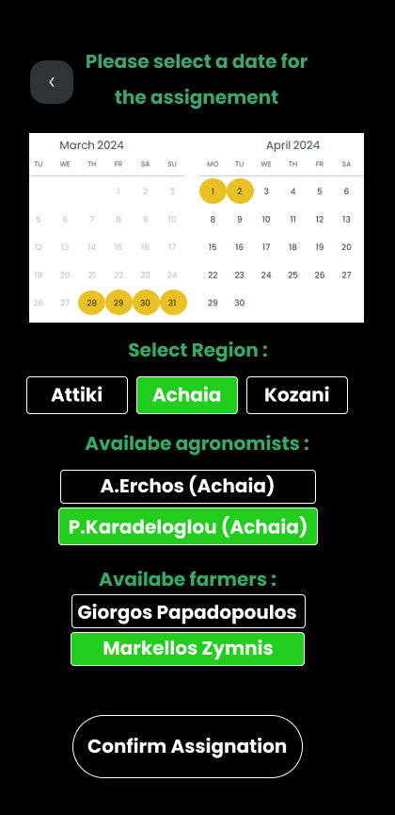

Εδώ έχουμε την ανάθεση γεοπόνου από το φυτώριο. Βλέπουμε ότι ο χρήστης επιλέγει ημερομηνίες στις οποίες θα ήθελε να γίνει η ανάθεση καθώς και σε ποια περιοχή ενδιαφέρεται να αναθέσει. Αφού το σύστημα ελέγξει τους διαθέσιμους γεοπόνους της περιοχής, ο χρήστης επιλέγει. Έπειτα επιλέγει σε ποιους διαθέσιμους αγρότες θέλει να αναθέσει τον επιλεγμένο γεοπόνο. Τέλος επιβεβαιώνει.

ΦΟΡΜΑ ΕΝΑΡΞΗΣ ΠΕΙΡΑΜΑΤΟΣ

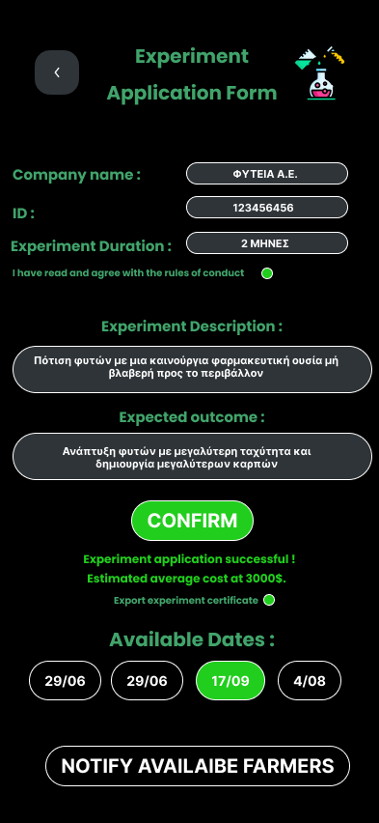

Εδώ βλέπουμε την φόρμα για πειράματα. Το εκάστοτε γεοπονικό συμπληρώνει τα στοιχεία του και το πείραμα καθώς και τον σκοπό του. Αφού πατήσει επιβεβαίωση, ελέγχεται η άδειά του και υπολογίζεται ένα μέσο κόστος. Ταυτόχρονα υπάρχει η επιλογή και εκτύπωσης πιστοποιητικού. Αφού το πείραμα εγκριθεί δίνεται η επιλογή ημερομηνιών για την διεξαγωγή του και ενημερώνονται οι διαθέσιμοι αγρότες.